Jueves
10
de Junio

Tercero de Primaria
Ciencias Naturales

Animales con brújula incluida

Aprendizaje esperado: Describe los efectos de atracción y repulsión de los imanes sobre otros objetos, a partir de sus interacciones.

Énfasis: Investiga los efectos del magnetismo en los animales.

¿Qué vamos a aprender?

Aprenderás a describir los efectos de atracción y repulsión de los imanes sobro otros objetos, a partir de sus interacciones.

¿Qué hacemos?

¿Qué consecuencias tiene el magnetismo de la Tierra? Tu pregunta la responderemos desde una perspectiva muy particular, ¿Cómo utilizan el magnetismo de la Tierra los seres vivos?

Bueno, para comenzar escuchemos un cuento escrito por la Maestra Gaby Rodríguez

Cuando hablamos que las golondrinas comenzaron un viaje, al parecer muy largo y cansado para buscar un mejor lugar para vivir iban a pasar un tiempo en el lugar elegido y después regresarían al lugar original de partida, estamos hablando de un fenómeno de migración.

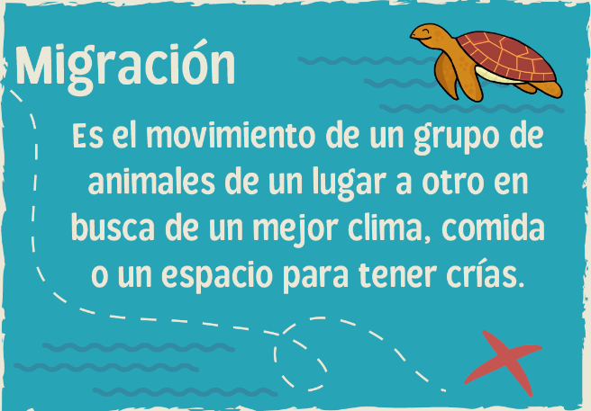

Es el movimiento de un grupo de animales a un nuevo lugar en busca de un mejor clima, comida o un espacio para tener crías.

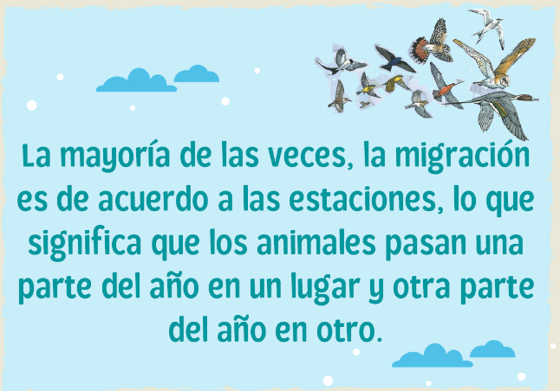

La mayoría de las veces, la migración es de acuerdo a las estaciones, lo que significa que los animales pasan una parte del año en un lugar y otra parte del año en otro.

En México existen muchos animales que realizan migraciones, son tantos que tendríamos que dedicar muchos programas a conocerlos, por eso seleccioné cinco animales cuyas migraciones son verdaderamente sorprendentes.

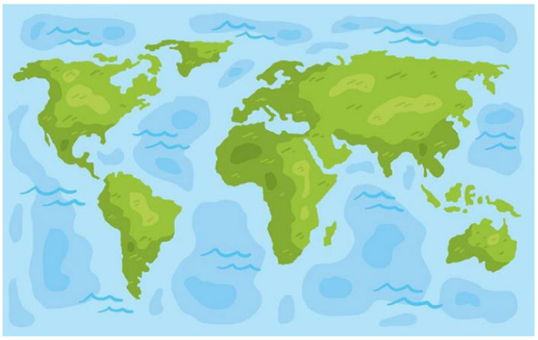

En este póster vamos a localizar las rutas de diferentes animales que pasan o llegan a nuestro país, para darnos idea de las distancias que recorren.

La marcaremos con un color en particular y pondremos una imagen del animal que la realiza, para identificarlos.

Ballena jorobada. Habita en los mares de todo el mundo, pasa el verano en el Norte del continente americano, alimentándose y generalmente viaja en invierno al Sur a las cálidas aguas de nuestro país a tener a sus crías.

Colibrí garganta rubí. Comienza su viaje en el este de Canadá y los Estados Unidos, lo más sorprendente es que cruza el Golfo de México (950 km) para llegar a los sitios donde pasa el invierno en el Sur de México y Centroamérica.

Murciélago magueyero. En esta especie, se ha observado que sólo un grupo de hembras vuelan miles de kilómetros del centro de México hacia el Norte del país y Sur de Estados Unidos, que es su lugar de nacimiento. La larga migración comienza entre noviembre y diciembre para que, durante mayo y junio lleguen a ocupar cuevas en Sonora, Arizona y Nuevo México listas para alumbrar a una cría.

Tiburón Ballena. Es una especie altamente migratoria en la que se han registrado viajes de hasta 13,000 km desde el Golfo de México hasta las cercanías de Australia. Este gigante marino regresa año con año al mismo lugar, aunque poco se sabe del porqué de su migración, pareciera que es para la reproducción.

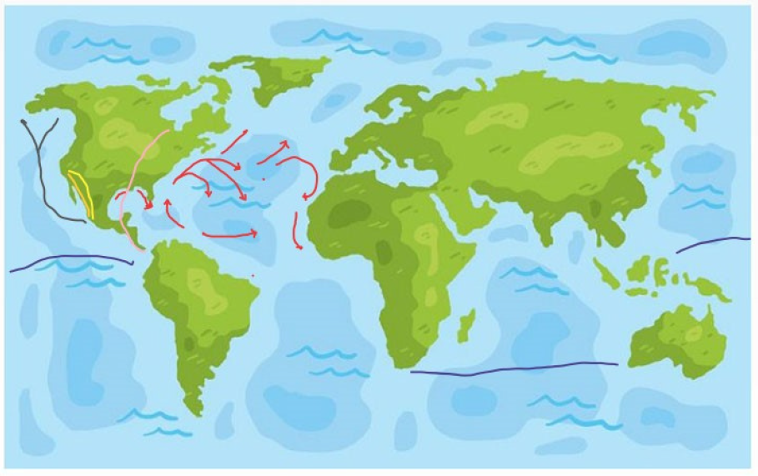

Tortuga Golfina. En el Pacífico Norte, las tortugas nacen en Japón, cruzan toda la cuenca, y pasan su adolescencia en las costas de Baja California y el sur de California. Vuelven a Japón a los 20 años aproximadamente para anidar, con viajes anuales a partir de entonces alrededor del Pacífico.

Esta es una muy pequeña muestra de animales que migran, el número es muy grande y las estrategias son muy interesantes.

Les propongo lleven a cabo un proyecto en el que investiguen otras migraciones, por ejemplo, la migración que muchos mexicanos conocemos es la de la mariposa monarca, pero hay muchas otras especies migrantes en nuestro país, también podrías investigar cuál es la migración más larga o la más peligrosa.

¿Por qué estamos hablando de migración en un programa de imanes y magnetismo?

Imagina que de repente estás perdida/o en algún lugar, ¿Cómo te orientarías?

Podemos resolverlo de diferentes maneras. Si conozco la zona, tal vez caminaría un poco hasta encontrar alguna referencia, si llevo celular puedo utilizar el GPS, pero también con una brújula, como hemos aprendido la aguja de una brújula siempre apunta hacia el norte, ya que lo ubiqué puedo localizar el sur, el este y el oeste.

Exacto, en pocas palabras los seres humanos tenemos instrumentos que hemos utilizado por más de mil años como la brújula, pero también tenemos gracias a la tecnología instrumentos que nos dan una ubicación muy precisa.

Pero en el caso de los animales, ¿Cuál es el medio por el que se orientan? y por ejemplo los animales que migran, ¿Cómo saben a dónde ir?

Vamos a ver el siguiente video, pon mucha atención porque la explicación de la investigadora nos permitirá relacionar la migración de los animales con el tema de esta semana.

2. Video. ¿Cómo se orientan las aves en sus migraciones?
https://www.youtube.com/watch?v=EyaWyq1wwls

En este video se mencionan varias formas en las que se orientan los animales, incluso hablan de la experiencia, pero utilizar el magnetismo de la Tierra es otra herramienta.

¿Recuerdas qué pasaba con el ultrasonido y el infrasonido?

Sí, nosotros como seres humanos tenemos un rango de frecuencias que no escuchamos, son precisamente el infra y el ultrasonido, pero hay animales que, sí los escuchan y se comunican en estas frecuencias, como los elefantes, los cetáceos o los delfines.

Lo que los científicos han descubierto es que diversos animales, no solo los que migran, son sensibles al magnetismo de nuestro planeta y lo usan como un sentido extra, el cual les ayuda a orientarse.

La ciencia cada vez sabe un poco más sobre esta habilidad, aunque todavía no puede explicar el mecanismo específico.

Entre los animales que la poseen están: aves, reptiles, mamíferos e insectos, lo que aún no logran definir quienes investigan este interesante fenómeno es si se trata de algo mecánico o químico, pero han llevado a cabo varios experimentos donde observan aves, mamíferos y reptiles.

Tal vez alguno o alguna de los niños y niñas que nos ven, serán las biólogas y los biólogos del futuro, que resolverán este misterio.

Estoy seguro de que sí, nuestro país es rico en especies de animales, por eso necesitamos biólogos y biólogas que nos ayuden a conocerlos.

Pero para finalizar te voy a presentar algunos seres vivos que también utilizan el magnetismo.

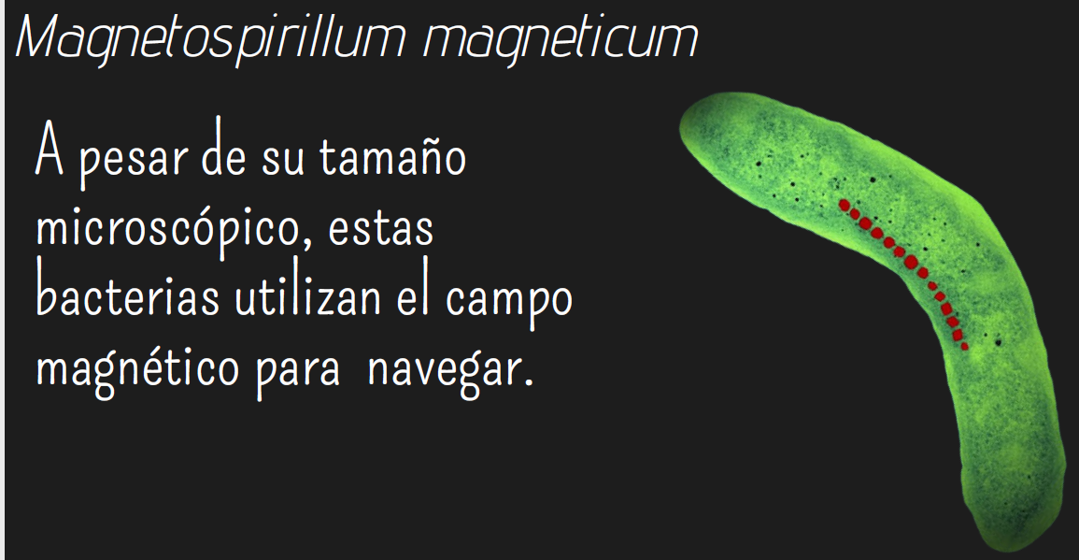

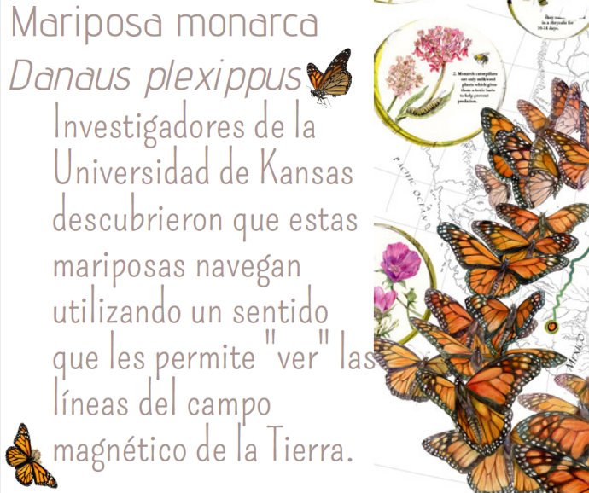

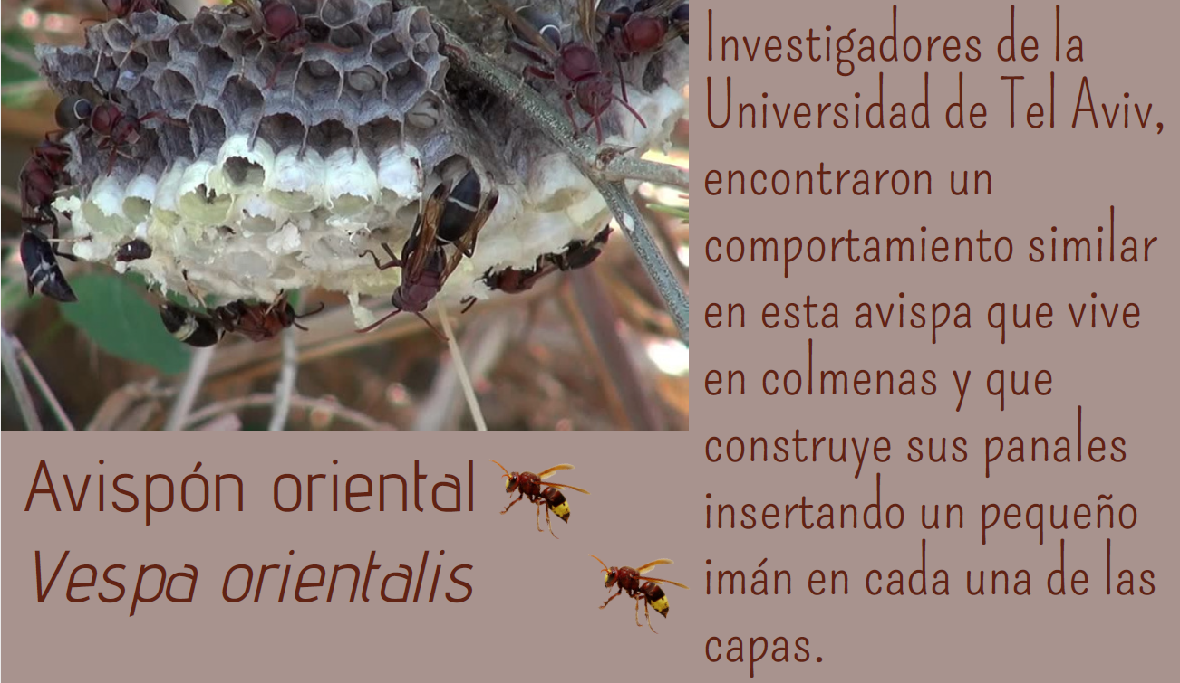

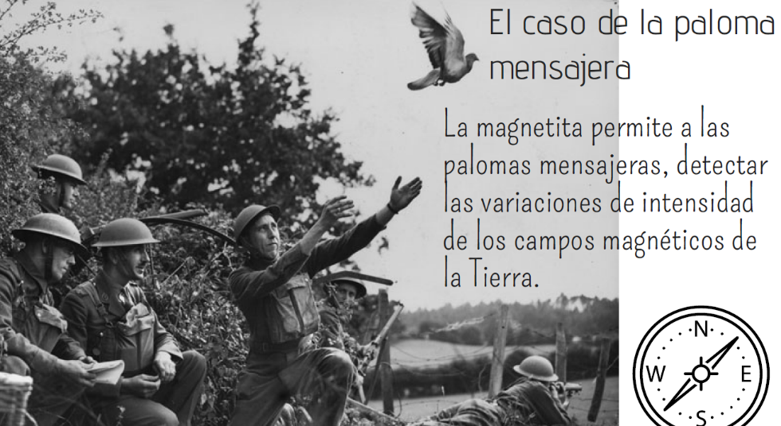

Hasta aquí hemos llegado con el tema de imanes, de ellos tal vez no sabíamos todas sus características, ahora ya conocemos un poco más de ellas, pero aún falta mucho por saber.

Con esto te darás cuenta de que utilizamos lo que aprendimos para explicar algo, en este caso la migración de los animales.

Si te es posible consulta otros libros y comenta el tema de hoy con tu familia.

¡Buen trabajo!

Gracias por tu esfuerzo.

Para saber más:
Lecturas

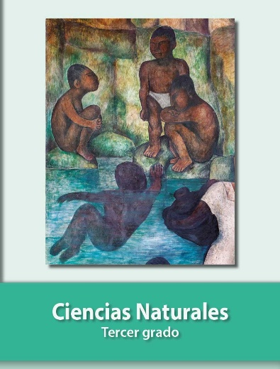
https://libros.conaliteg.gob.mx/20/P3CNA.htm

